COMUNICADO N°

37/2020


06/04/2020
Todos los Niveles y Modalidades Oficiales y DIPREGEP
Secretaría de Asuntos Docentes de Avellaneda
Directivos/Secretarios/ Docentes
INSCRIPCIÓN AL LISTADO DE INGRESO A LA DOCENCIA 2020/2021
Área Inscripción
FECHA:
NIVEL:
EMITE:
DESTINO:
OBJETO:
TRANSCRIBE:

INSCRIPCIÓN AL LISTADO DE INGRESO A LA DOCENCIA 2020/2021
En virtud de las medidas de público conocimiento en relación al virus COVID-19 y considerando el inicio del CRONOGRAMA DE ACCIONES destinado para tal fin, se informa que se encuentra habilitada únicamente la inscripción al LISTADO DE INGRESO A LA DOCENCIA 2020/2021 bajo la metodología ON-LINE, por tal motivo los casos que requieran efectuar la inscripción en forma presencial deberán aguardar el levantamiento del aislamiento social preventivo y obligatorio (Aspirantes NUEVOS y Aspirantes que bajo la metodología ON-LINE de AUTOGESTIÓN requieran realizar RECTIFICACIÓN DE DATOS).
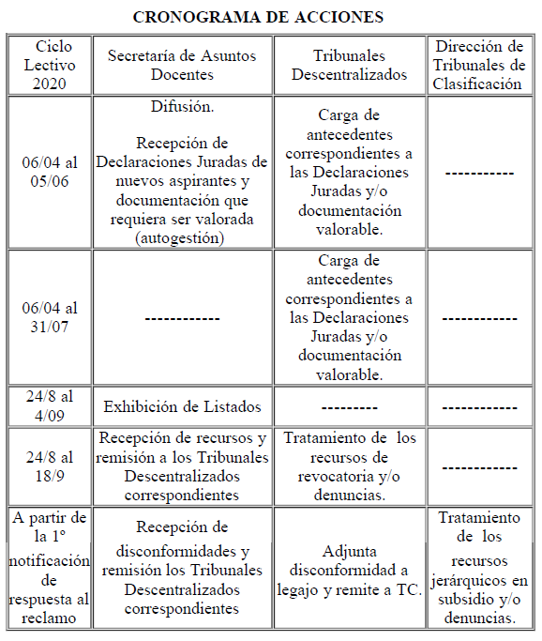
Se informa además que el CRONOGRAMA DE ACCIONES se prolonga hasta el día 5 de junio de 2020 en relación a la recepción de las inscripciones y en caso de ser necesario se extenderá en resguardo del derecho que asiste a los docentes.

SE SOLICITA LEER ATENTAMENTE EL INSTRUCTIVO QUE A CONTINUACIÓN SE DETALLA PARA EVITAR CONFUSIONES Y AGILIZAR EL TRÁMITE. RECORDAR QUE ES UNA DECLARACIÓN JURADA Y QUE LOS DATOS VOLCADOS SON ABSOLUTA RESPONSABILIDAD DEL ASPIRANTE.
La inscripción al Ingreso a la Docencia se podrá realizar por una de las dos opciones siguientes.
1º) Primera opción: en formato tradicional (soporte papel), es decir, cumplimentando la Declaración Jurada (por triplicado) y entregándola en la SAD para efectivizar la inscripción. (METODOLOGÍA SUSPENDIDA MOMENTÁNEAMENTE).

2º) Segunda opción: en forma virtual (vía Internet), es decir, cumplimentando la Declaración Jurada, de la página Web “Portal: www.abc.gov.ar” para efectivizar la inscripción por autogestión con usuario y contraseña personal del ABC.

PRIMERA OPCIÓN (METODOLOGÍA SUSPENDIDA MOMENTÁNEAMENTE).

La Declaración Jurada cumplimentada por el aspirante será entregada en la Secretaría de Asuntos Docentes para su posterior carga en los Tribunales de Clasificación Descentralizados.
DATOS PERSONALES: Se constatará que los datos informados por el aspirante en Declaración Jurada coincidan con los que aparecen en pantalla – caso contrario producirá los ajustes.
DOMICILIO: se cargará el que obra en la fotocopia del DNI presentado por el aspirante, atento a lo
establecido en el Art. 60º inc. d) del Estatuto del Docente y Decretos Reglamentarios y la Resolución Nº 784/03. En caso de no coincidir lo declarado en su inscripción con el del DNI, se recomienda no efectuar la carga de este punto.
Eventualmente y, ante la presentación expedida por autoridad competente que dé cuenta del extravío del documento y que en el mismo no conste el domicilio, no será cargado y se resolverá oportunamente en instancia de reclamo con documentación probatoria.
En este caso y para avanzar en la carga del aspirante, en el rubro respectivo se consignará cero (0), si fuese su primera inscripción, de lo contrario se dejará la ya grabada.
DISTRITOS SOLICITADOS EN LA OPCIÓN TRADICIONAL: Se deberán cargar como máximo tres
(3). Si el interesado no consignó ninguno, de oficio se le cargará el Distrito de residencia o donde realizó la inscripción, si la primera opción no corresponde a la provincia de Buenos Aires.
NIVELES O MODALIDADES SOLICITADAS: Su inscripción se verá reflejada en el Listado Oficial,
en los Niveles o Modalidades, (cargo/s y área/s) que su/s título/s habiliten conforme con el nomenclador vigente.
CARGO TITULAR: a efectos de la valoración de este ítem se deberá considerar lo declarado por el
interesado, teniendo especial atención en aquellos casos en que se hubiera modificado su situación por acción estatutaria u otra causal (Acrecentamiento, titularización interina, renuncia, etc.).
ANTIGÜEDAD: Aspirantes nuevos: se procederá a cargar toda la antigüedad debidamente certificada que el aspirante consigne o se convalidará la consignada en la base de datos del Sistema Informático (PDD). Aspirantes que figuran en el listado anterior: se cargará la antigüedad correspondiente al año o se convalidará la consignada en la base de datos del Sistema Informático (PDD).
CALIFICACIONES: se consignarán las calificaciones certificadas correspondientes a los dos (2) últimos años en que haya sido calificado el aspirante en el cargo, módulos y/u horas cátedra o se convalidarán las consignadas en la base de datos del Sistema Informático (PDD).
“Si en el mismo año y cargo se hubieren obtenido distintas calificaciones, se considerará la más favorable al postulante”, Art. 60º inc. g -Ley 10579.
TITULOS HABILITANTES: la recomendación que a continuación se brinda tiene como objeto colaborar para evitar eventuales reclamos por el puntaje que corresponde a cada título. Es necesario prestar especial atención en el volcado de: la denominación del título, el organismo que lo expidió y si posee número de Resolución. Debe coincidir exactamente con el que aparece en pantalla.
TITULOS Y CURSOS BONIFICANTES: Aspirantes nuevos: se cargará la totalidad de títulos y cursos bonificantes. Aspirantes que figuran en el Listado 2018/19: se cargarán los títulos y cursos declarados por el aspirante, obtenidos en el período comprendido hasta 07/06/19, previa verificación del correspondiente registro en la DGC y E.
Observación: los títulos reconocidos y cursos podrán ser consultados en el Portal ABC.
Es importante tener en cuenta la recomendación antes enunciada, y además atender al número del proyecto o trayecto si lo tuviera y la coincidencia con cantidad de horas.
Los cursos y títulos cuyo puntaje por bonificantes conforman el “Acumulado”, deberán ser eliminados y modificados en el presente Ingreso.
Sólo se cargarán títulos y cursos bonificantes que hayan sido constatados con original a la vista. Ante la recepción de reclamos por esta causal, se procederá a considerarlo con la presentación de los originales.
DOCENTES “DECRETO 258”: se procederá a cargar la información consignada por el aspirante.
FECHA DE REGISTRO DE TITULOS: Los Tribunales de Clasificación Descentralizados cargarán en el
Sistema la fecha de Registro de Títulos, que será hasta el último día del período de inscripción.

SEGUNDA OPCIÓN

El aspirante podrá cumplimentar, vía Internet, los datos requeridos en la Declaración Jurada Digital y verificar los existentes en la base de datos SerVadDo, sin necesidad de concurrir a la Secretaría de Asuntos Docentes y realizar la Inscripción por autogestión.
Al ingresar al sitio Web, los pasos 1, 3, 4, 5 y 6 el aspirante observará que se encuentran cargados con los datos del aspirante; en éstas se convalidarán los mismos y se aceptará la inscripción.

Si el interesado durante la cumplimentación de la Declaración Jurada Digital no estuviese de acuerdo con lo que contiene la base de datos del SerVadDo o resultare necesario la incorporación de nuevos datos, cursos, títulos, etc., entonces el aspirante podrá NO ACEPTAR los datos observados y continuar hasta finalizar la inscripción, debiendo necesariamente concurrir a la SAD dentro del período de inscripción, con la documentación probatoria, a fin de ser entregada en la Secretaría de Asuntos Docentes para su posterior carga en los Tribunales de Clasificación Descentralizados, solicitar la modificación y /o incorporación de los mismos a su legajo (planilla de rectificación de Autogestión) . Si no lo hiciere en dicho período no podrá realizar reclamo alguno a posteriori. (METODOLOGÍA SUSPENDIDA MOMENTÁNEAMENTE).

Procedimiento a seguir por los aspirantes que elijan el sistema de autogestionar su inscripción
Visitar el sitio “servicios .abc.gov.ar”
Registrarse en el PORTAL ABC para obtener el usuario/contraseña si no se dispone de ella.
Iniciar sesión ingresando el usuario/contraseña obtenida.
Usar el servicio IID (Inscripción Ingreso a la Docencia) y cumplimentar los siete pasos propuestos:
1-Datos personales
2-Distritos solicitados
3-Niveles y modalidades
4-Cargos titulares y titulares interinos
5-Antigüedad/calificación
6-Formación Docente: cursos y títulos
7-Cobertura Decreto 258
Los pasos 1, 2, y 7 (algunos datos del paso 1) deberán ser autogestionados por la persona interesada, quien completará todos los datos allí solicitados y, aceptando los mismos posteriormente, habrá realizado la inscripción.
Al finalizar se puede verificar, el correcto funcionamiento de su autogestión visitando el servicio DJD “Declaración Jurada Digital”.
Cada persona es responsable de no divulgar el usuario/contraseña del registro ABC y que éste no esté asociado al número de documento del interesado.
Los aspirantes que encuentren inconvenientes para registrarse o, no puedan utilizar el servicio “IID”
(Inscripción Ingreso a la Docencia) por fallas en el mismo podrán consultar el servicio de Mesa de Ayuda (0800-2226588) donde obtendrán la guía necesaria para cumplir con el requisito de autogestionar su propio usuario/contraseña.

Aspirantes que se inscriben por primera vez (METODOLOGÍA SUSPENDIDA MOMENTÁNEAMENTE).

Los interesados deberán realizar su inscripción de Ingreso a la Docencia en la Secretaría de Asuntos
Docentes donde deberán presentar:

1) Formulario Solicitud de Inscripción 1 original y 2 copias
2) Fotocopia de DNI, anverso y reverso. Si la fecha de emisión del mismo no fuere como mínimo de un año de residencia en el distrito -al cierre de la inscripción- deberá presentar documentación fehaciente (contrato de alquiler, servicio a su nombre, etc.) que avale dicha residencia, certificada por autoridad competente.
3) Fotocopias autenticadas de títulos y cursos acreditados que posean, debidamente registrados.
En el rubro antigüedad consignarán todo el desempeño, desde el inicio de su carrera docente. Deberá constar la fecha “desde” y “hasta”, situación de revista y desfavorabilidad “si/no”.
En el rubro calificaciones, se consignarán las correspondientes a cada período declarado, siempre que este último supere los treinta (30) días de desempeño. (El casillero es obligatorio)
Los datos de ambos rubros deberán estar debidamente certificados por las autoridades del Servicio
Educativo en la solicitud de inscripción.

IMPORTANTE: se informa que el número de CUIL es necesario a fin de dar cursos a distintos procesos administrativos que se llevan a cabo en la Dirección General de Escuelas.

